Měnové podmínky
Měnová politika zůstávala v prvním pololetí stále uvolněná, kurz koruny k euru meziročně mírně posílil ve vztahu k euru i dolaru |  | V prvním pololetí stále přetrvávala uvolněná měnová politika ČR stimulující hospodářský růst domácí ekonomiky i cenový růst. Beze změny zůstaly ve druhém čtvrtletí i 2T repo sazba a diskontní sazba (0,05 %) a nedošlo ke změně ani u lombardní sazby (0,25 %). Měnový kurz koruny k euru je od listopadu 2013 usměrňovaný závazkem ČNB. Kurz koruny k americkému dolaru kolísá od počátku loňského roku kolem 25 korun za dolar; ve 2. čtvrtletí 2016 klesl na 23,945 korun za dolar. Ve 2. čtvrtletí 2016 byla koruna k euru v meziročním srovnání silnější o 1,2 % a udržela se ve stejné výši jako v 1. čtvrtletí 2016 (těsně u hranice 27 korun za euro). Peněžní zásoba vyjádřená harmonizovaným měnovým agregátem M3 narostla v červnu 2016 meziročně o 9,7 %.
Meziroční růst peněžních zásob ovlivňovaly především jednodenní vklady |  | Peněžní zásoba (M3) dosáhla koncem 2. čtvrtletí 2016 výše 3 708 mld. korun. Na jejím meziročním růstu o 380,8 mld. korun se podílel zejména nárůst objemu nejlikvidnějších peněz – jednodenních vkladů (o 305 mld. korun) a oběživa (o 41 mld. korun). Odrazem je i jejich největší podíl na peněžní zásobě (M3), který ve 2. čtvrtletí 2016 činil 88,2 %. Naopak vklady se splatností do dvou let se v prostředí nízkých úrokových sazeb téměř bez přestání snižují od září 2012 (proti 2. čtvrtletí 2015 o 35,5 mld. korun), stejně jako vklady s výpovědní lhůtou do tří měsíců, které se snížily o 32,6 mld. Nejméně likvidní peníze zahrnující repo operace, cenné papíry fondů peněžního trhu a dluhopisy se splatností do dvou let, které tvoří necelé 1 % peněžní zásoby, se zvýšily z 10 mld. korun v červnu 2015 na 17 mld. korun v červnu 2016.
Dlouhodobá preference likvidity přetrvává |  | Dlouhodobý nárůst preference likvidity ze strany vkladatelů (umocněný nízkými úrokovými sazbami na vkladech se splatností a vkladech s výpovědní lhůtou) se projevuje zejména u domácností a nefinančních podniků (s tím, že vklady těchto sektorů tvořily ve 2. čtvrtletí 84 % rezidentských vkladů). Jednodenní vklady domácností se meziročně zvýšily o 13,3 % a nefinančních podniků o 9,6 %.
Průměrné výnosy státních dluhopisů zůstávají rekordně nízké, v některých případech i záporné |  | Tržní úrokové sazby stále zůstávají v České republice na rekordně nízkých hodnotách. Sazby na mezibankovním trhu odrážejí téměř nulové základní měnově-politické sazby ČNB. Diskontní sazba, která se promítá v úročení depozit komerčních bank, zůstává od konce roku 2012 stále na 0,05 %, obdobně jako repo sazba. Na stejné úrovni zůstává i lombardní sazba z poskytovaných půjček komerčním bankám (0,25 %). Průměrný výnos z desetiletých státních dluhopisů je od listopadu 2015 pod 0,50 %; v červnu 2016 činil 0,45 %. Pokud jde o státní dluhopisy se zbytkovou splatností 2 roky, jejich „výnosy“ jsou od července 2015 záporné (-0,05 % v červnu 2016 ve srovnání s 0,11 % v červnu 2015). Ve druhém čtvrtletí 2016 zůstávají prakticky všechny úrokové sazby PRIBOR na stejné úrovni, a to od října 2015, s tím, že relativně nejnižší sazbu vykazuje jednodenní PRIBOR (0,13 %) a relativně nejvyšší sazbu (0,41 %) 9měsíční PRIBOR (od února 2016).
Střadatelé čelí historicky nejnižším úrokům ze svých vkladů |  | Vývoj na finančních trzích se přenáší i do nízké úrovně úrokových sazeb – depozitních sazeb a sazeb z úvěrů. Úrokové sazby na nově sjednávané jednodenní vklady domácností a neziskových organizací poskytujících služby domácnostem (NISD) dlouhodobě klesají a v červnu 2016 jako historicky nejnižší činily 0,15 % (ve srovnání s 0,19 % v červnu 2015). Rekordně nízké výnosy získávaly ze svých „nových“ jednodenních depozit i nefinanční podniky (0,06 %, proti 0,12 % v červnu 2015). Sazby na termínovaných vkladech (vkladech se splatností a výpovědní lhůtou) se celkově pohybují rovněž na nízkých úrovních. I když úrokové sazby z termínovaných vkladů domácností a NISD rovněž trvale klesají, jejich úroveň je ve srovnání se sazbami u nefinančních podniků vyšší. U domácností a NISD z vkladů s dohodnutou splatností činily ve druhém čtvrtletí letošního roku 1,27 % (proti 1,57 % ve stejném období 2015) a z vkladů s výpovědní lhůtou 1,11 % (proti 1,4 %); úrokové sazby z vkladů s dohodnutou splatností činily u nefinančních podniků 0,08 % (proti 0,24%) a z vkladů s výpovědní lhůtou 0,47 % (proti 0,7 %).
Rekordně nízké úrokové sazby jsou i na bydlení a spotřebu |  | Úrokové sazby z úvěrů poskytnutých domácnostem a NISD na spotřebu  a nákup bytových nemovitostí vykazují (s určitým mírným kolísáním) od roku 2012 trvalý pokles. Úrokové sazby z úvěrů na spotřebu se v červnu 2016 ve srovnání s červnem 2015 (12,6 %) snížily na 10,7 % a na nákup bytových nemovitostí se ve stejném období snížily z 2,51 % na 2,25 %. Úrokové sazby z úvěrů poskytnutých nefinančním podnikům (bez kontokorentů, revolvingových úvěrů, pohledávek a kreditních karet) kolísají kolem 2 % a ve 2. čtvrtletí 2016 se zvýšily na 2,12 % z 1,92 % ve 2. čtvrtletí 2015.
Zájem domácností o úvěry na bydlení byl rekordní |  | I ve druhém čtvrtletí přetrvával zájem domácností o úvěrové financování. Projevovalo se to v růstu celkového stavu úvěrů, které koncem druhého čtvrtletí 2016 činily 1 358,6 mld. korun, včetně úvěrů v cizí měně. Meziročně se tak zvýšily o 6,4 %. Z toho úvěry v národní měně dosáhly 1 356 mld. korun (meziročně se zvýšily rovněž o 6,4 %). Uvedené úvěrové zdroje věnuje obyvatelstvo především na bydlení, jejichž podíl tvoří téměř již tři čtvrtiny celkových úvěrů domácností (73,9 %). Současně se zde v určité míře projevuje zlepšené ekonomické postavení domácností z titulu rostoucí výkonnosti ekonomiky, a to ve vývoji úvěrů v selhání. Úvěry domácností na bydlení v selhání se meziročně snížily o 16,5 % na 22,9 mld. korun. K poklesu úvěrů v selhání došlo i u spotřebitelských úvěrů a úvěrů na nákup nemovitostí.
Roste čerpání úvěrů u nefinančních podniků |  | Čerpání úvěrových prostředků se zvyšuje i u nefinančních podniků. V červnu 2016 přijaly úvěry ve výši 966,6 mld. korun (včetně úvěrů v cizí měně), tj. ve srovnání s červnem 2015 o 6,6 %. V úvěrech poskytovaných veřejným nefinančním podnikům (které se na úvěrech pro nefinanční podniky podílejí 2,7 %) se projevuje určité kolísání.
Celková zadluženost domácností roste, meziročně o 82 mld. korun, především díky úvěrům na bydlení |  | V červnu 2016 dosáhl celkový dluh domácností 1 369 mld. korun a proti stejnému měsíci předchozího roku narostl o 82 mld. Obdobně jako v 1. čtvrtletí se na nárůstu zadluženosti podílely především úvěry na bydlení, které meziročně vzrostly o 79 mld. korun.

Graf č. 17 | Měnové agregáty a hrubý domácí produkt (y/y v %) | Graf č. 18 | Tržní úrokové sazby (v %)
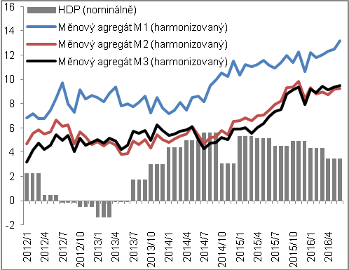 |  | 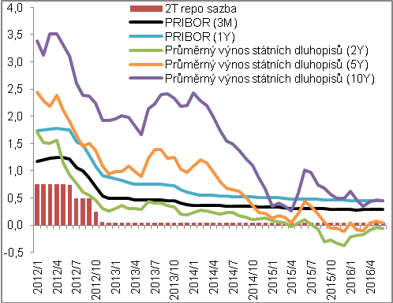
 |  | Zdroj: ČSÚ, ČNB

